Teilnahmebedingungen und Datenschutzrichtlinien
Teilnahmebedingungen und Datenschutzrichtlinien für die
Teilnahme an der World Robot Olympiad (WRO)

Teilnahmebedingungen der World Robot Olympiad
Mit der Teilnahme an der World Robot Olympiad oder einem unserer Anlässe erklärst du dich mit unseren Teilnahmebedingungen und unseren Datenschutzrichtlinien einverstanden. Falls du als Coach teilnimmst, erklärst du auch das Einverständnis deiner Teammitglieder bzw. deren rechtlichen Vertreter.
Teilnahmeregeln 2021
Du darfst an der World Robot Olympiad teilnehmen, sofern du
- zwischen 8 und 19 Jahre alt bist (WeDo ab 6 Jahre)
- an der regionalen Vorrunde und am Schweizer-Final als Team mit 2-3 Teammitgliedern startest.
- dein Team durch einen Coach betreut wird.
- dein Coach die Anmeldung auf der World Robot Olympiad Website vollständig und mit wahrheitsgetreuen Angaben ausfüllt.
- die Einverständniserklärung (Anhang 1) unterschreibst, bei der Anmeldung hochlädst, und zum Wettbewerb oder Anlass mitbringst.
- den «WRO Ethics Code» (Anhang 2) zusammen mit deinem Team liest, einhältst, unterschreibst und am Wettbewerb mitbringst.
- als Coach ein Team betreust (Alter: 18+ Jahre)
Haftungsausschluss. Die World Robot Olympiad Schweiz lehnt jegliche Haftung für Schäden jeglicher Art, die im Zusammenhang mit der Teilnahme an der World Robot Olympiad Schweiz entstehen, ab. Der Versicherungsschutz ist Sache der Teilnehmenden beziehungsweise derer rechtlichen Vertretung.

Datenschutzrichtlinien der World Robot Olympiad
Diese Richtlinien regeln, was wir – die World Robot Olympiad und der Verband Schweizer Wissenschafts-Olympiaden (VSWO) – mit deinen Einsendungen und Kontaktdaten machen und welche Daten wir veröffentlichen und an Dritte weitergegeben können. Bei Fragen oder Unklarheiten dazu, wende dich gerne an uns unter info@worldrobotolympiad.ch.
Anmeldedaten. Der Coach meldet das gesamte Team für den Wettbewerb an. Er leitet uns
Teamnamen, Namen, Geburtsdatum, Geschlecht, Wohnort und -kanton, Schule, Telefonnummer und E-Mail-Adresse der Teammitglieder und sich selber weiter. Wir verwenden diese Angaben zu folgenden Zwecken:
- Kontakt. Der Kontakt vor und während dem Wettbewerb läuft hauptsächlich über den verantwortlichen Coach. Dein Coach und du erhalten vor, während und auch nach unseren Wettbewerben von uns oder vom VSWO per E-Mail und auch per Post Informationen zu unseren Veranstaltungen und zu weiteren wissenschaftlichen Wettbewerben. Die Teammitglieder bekommen die für sie relevanten Informationen für die Wettbewerbe durch den Coach.
- Zum Beispiel versenden wir einen E-Mail-Newsletter. Wenn du später keine Mails mehr von uns erhalten willst, sag uns einfach Bescheid.
- Schulen. Wir fragen dich nach deiner Schule, um sie in darauffolgenden Jahren mit unseren Infomaterialien anzuschreiben. Nur im Falle einer hervorragenden Leistung von dir (Finalqualifikation, Gewinn, etc.) informieren wir sie über deine Teilnahme.
- Medien. Deine Kontaktinformationen (Wohnadresse, Telefonnummer und E-Mail) geben wir nur mit deiner expliziten Erlaubnis an die Medien weiter.
- Dritte. Wir bemühen uns zusammen mit unseren Hosting-Providern, die persönlichen Daten bei uns sicher aufzubewahren und unsere Webseite und Datenbanken so gut wie möglich vor Zugriffen Dritter und Missbrauch zu schützen. Persönliche Daten werden nur an vertrauenswerte Dritte weitergegeben, die uns bei der unmittelbaren Erfüllung unserer Aufgaben helfen (z.B. unseren NewsletterPartner, Druckerei für Post-Versände oder Veranstalter der Regionalwettbewerbe). Ansonsten geben wir Kontaktangaben nicht ohne Einverständnis an weitere Dritte wie zum Beispiel unsere Unterstützungspartner weiter.
Besonders schützenswerte Personendaten. Für Reisen an internationale Wettbewerbe, fragen wir den Coach und die Teammitglieder allenfalls nach den Ernährungsgewohnheiten und Gesundheitsinformationen, nach Ausweisnummern, Passfotos, Passkopien und VisaAngaben, sowie nach Kontaktangaben für Notfälle. Diese Angaben behandeln wir streng vertraulich und wir geben sie nur wo zwingend nötig an Dritte weiter. Beispielsweise an Fluggesellschaften, an Botschaften für Visumsanträge oder an lokale Organisatoren für die Menüplanung.
Fotos und Videos. An unseren Workshops und Wettbewerben sowie auf Reisen nehmen wir Fotos und Filmmaterial auf, um die Eindrücke der Olympiaden festzuhalten. Wir stellen diese in Galerien und als Videos online und beschriften sie unter Umständen mit den Namen der Wettbewerbsteilnehmenden. Wir verwenden sie für unsere Drucksachen und zeigen sie an unseren Veranstaltungen. Wir behalten es uns vor, Dritten (wie den Medien und Unterstützungspartnern) ebenfalls zu erlauben, Aufnahmen zu tätigen und/oder unsere Fotos und Videos zu verwenden. Die Details sind im Anhang 1 geregelt.

Ranglisten. Für jeden unserer Wettbewerbe erstellen wir eine Rangliste mit den Teamnamen, den Namen der Teammitglieder und dem gemeldeten Ort des Teams, sowie der Punktzahl, Auszeichnung und Rangierung. Diese Ranglisten machen wir auf unserer Webseite zeitlich unbeschränkt und öffentlich zugänglich. Wir sind der Meinung, dass auch eine Rangierung auf den hinteren Plätzen an der World Robot Olympiad eine hervorragende Leistung ist. Es zählt der olympische Gedanken “Dabei sein ist alles”.
Medienmitteilungen und Berichte. Während und nach Wettbewerben und Reisen erstellen wir Medienmitteilungen und Berichte bestehend aus Resultaten, Fotos und Zitaten der Teilnehmenden. Wir veröffentlichen diese online und senden sie auch an Medien, Schulen sowie unsere Unterstützungspartner.
Webseiten-Nutzung. Auf der Webseite der World Robot Olympiad verwenden wir Cookies, um das Besucherverhalten zu analysieren. Diese sind unabhängig von deinem Benutzerprofil und werden von uns nicht verknüpft. Die Datenschutzbestimmungen für die Webseite unseres Dachverbandes VSWO findest du unter folgendem Link: https://science.olympiad.ch/footernavigation/disclaimer/.
Änderungen. Wir behalten uns vor, diese Richtlinien einmal pro Jahr zu überarbeiten. Wir werden aber niemals den Verwendungszweck bereits erfasster Daten im Nachhinein ausweiten.

Anhang 1
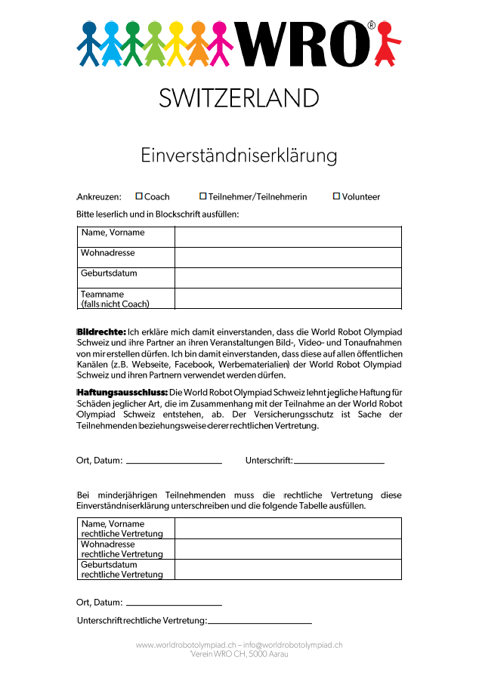
Anhang 2
